12o Δημοτικό Σχολείο Ιλίου
ΚΑΤΕΡΙΝΑ ΚΑΙ ΧΡΙΣΤΙΝΑ ΣΤ2
Θα σας πούμε κάποιες Χριστουγεννιάτικες ιδέες για το σπίτι σας:
1.Μπορείτε να αγοράσετε πράγματα που σας ενδιαφέρουν από το bazaar μας.
2.Πλέξτε κάλτσες με τα αγαπημένα σας χρώματα για να φαίνονται σαν Χριστουγεννιάτικες!
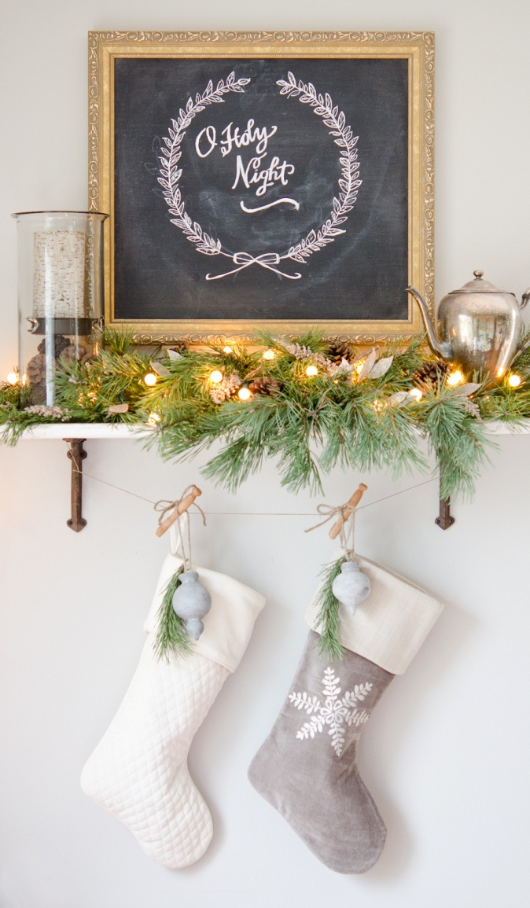 | 3.Μπορείτε μέσα σε ένα γυάλινο ποτήρι να βάλετε ψεύτικο χιόνι και μικρά κουκουνάρια και στην μέση ένα άσπρο κερί.  4.Μπορείτε να φτιάξετε από κανέλες ένα μικρό διακοσμητικό δεντράκι για να ευωδιαστεί το σπίτι σας.  5.Μπορείτε αντί να στολίσετε δέντρο να στολισετε την πορτα του δωματίου σας κάπως έτσι…  